Информация о персональном составе педагогических работников

 | Ф.И.О. | уровень образования | квалификация | категория | должность | препода-ваемые дисциплины | наименование направления подготовки и (или) специальности | повышение квалификации и (или) перепод-готовки | общий стаж работы | стаж по специаль-ности
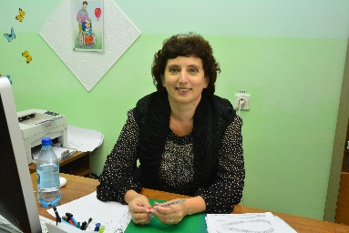 | Анцибалова Елена Вячеславовна | высшее профес-сиональное | учитель истории и общество-ведческих дисциплин |  | тьютор | учитель истории, общество-знания, основ региональ-ного развития | история | профес-сиональная переподготовка 2014 г. | 26 л. | 4 г.
 |  |  |  |  | воспитатель |  |  |  |  | 26 л.
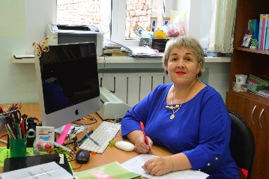 | Бояринцева Валентина Владимировна | среднее специальное профес-сиональное | учитель начальных классов, воспитатель | высшая | учитель начальных классов | учитель начальных классов | преподавание в начальных классах общеобразо-вательной школы | повышение квалификации 2016 г. | 29 л. | 29 л.
 |  |  |  |  | воспитатель |  |  |  |  | 3 г.
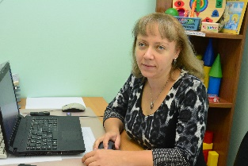 | Воронина Наталья Викторовна | высшее профес-сиональное | учитель-олигофрено-педагог и учитель-логопед |  | учитель-логопед |  | олигофрено-педагогика с дополнительной специальностью логопедия | повышение квалификации 2016 г.; проф. переподготовка 2014 г. | 15 л. | 15 л.
 |  |  |  |  | педагог-библио-текарь |  |  |  |  | 3 г.
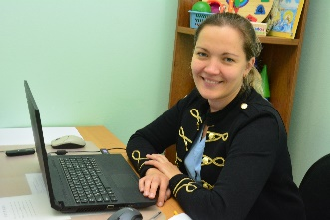 | Воронова Татьяна Викторовна | высшее профес-сиональное | дефектолог | первая | учитель-логопед |  | специальное (дефектологическое) образование, дефектология |  | 12 л. | 2 г.
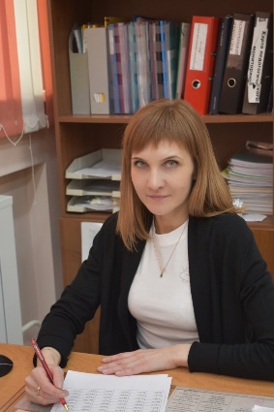 | Волкова Мария Дмитриевна | высшее |  |  | Учитель начальных классов |  |  |  | 12 л.
 | Гришаева Елена Александровна | высшее профес-сиональное | учитель русского языка и литературы |  | учитель | учитель русского языка и литературы | русский язык и литература | повышение квалификации 2017 г.; проф. перепод-готовка 2014 г. | 27 л. | 9 л.
 | Гончарова Анна Владимировна | высшее профес-сиональное | учитель начальных классов, русского языка и литературы |  | Учитель- дефектолог | учитель начальных классов | педагогика и методика начального образования | повышение квалификации 2016 г.; проф. перепод-готовка 2014 г. | 5 л.
 |  |  |  |  | тьютор
 |  |  |  |  | воспитатель |  |  |  |  | 7 л.
 | Ивашкин Сергей Михайлович | высшее профес-сиональное | физик, преподаватель физики | высшая | учитель | учитель физики, технологии | Физика | повышение квалификации 2016 г.; проф. перепод-готовка 2014 г. | 36 л. | 27 л.
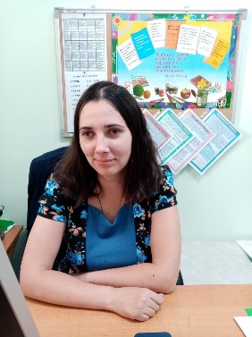 | Заинчуковская Оксана Анатольевна | Высшее профессиональное | Психолог, преподаватель психологии | высшая | Педагог-психолог |  | Специальное (дефектологическое) образование, дефектология | Повышение квалификации 2015 г;  Проф. Переподготовка 2013 г. | 11 л. | 11л.
 | Лукачева Наталья Ивановна | высшее профес-сиональное | русского языка и литературы | высшая | учитель | Учитель русского языка и литературы | Русский язык и литература | Повышение квалификации 2018 г.;  Проф. Переподготовка 2014 г. | 28 л.
 |  |  |  |  | воспитатель |  |  |  |  | 18 л.
 |  |  |  |  |  |  |  |  |  | 7 л.
 | Ермакова Ирина Анатольевна | Высшее профессиональное | Педагог-валеолог.  Педагог по физической культуре и спорту. |  | Инструктор АФК | Инструктор АФК | Адаптивная физическая культура | Профессиональная переподготовка 2014 г. | 31 л. | 6 л.
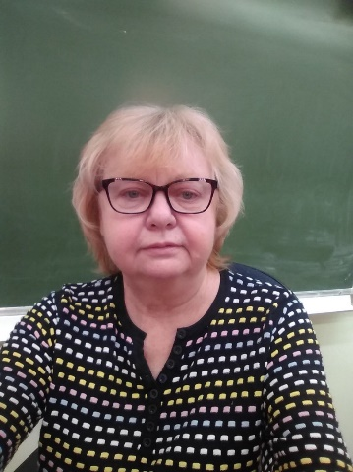 | Марьина Лариса Николаевна | высшее профес-сиональное | Учитель математики | первая | учитель | учитель математики | Математика | повышение квалификации 2017 г. | 25 л. | 24 г.
 | Межецкая Оксана Владимировна | Высшее профессиональное | Организационный психолог |  | Педагог- психолог |  | Психология | Повышение квалификации 2018 г. | 20 л. | 2 г.
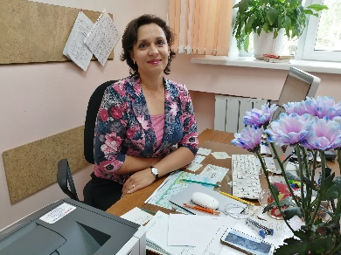 |  |  |  |  | воспитатель |  |  |  |  | 1 г.
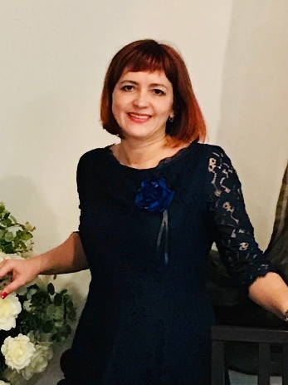 | Михайлюк Анна Вячеславовна | Высшее профессиональное | Преподаватель дошкольной педагогики и психологии |  | Учитель дефектолог |  |  | Профессиональная переподготовка 2012 г;  Повышение квалификации 2016 г. | 17 л. | 17 л.
 |  |  |  |  | тьютор
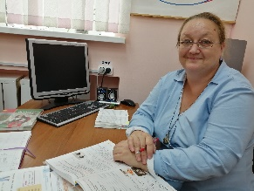 | Осетрова Елена Васильевна | Высшее профессиональное | Учитель английского языка | высшая | учитель | Учитель английского языка | Английский язык | Повышение квалификации 2019 г. | 30 л. | 30 л.
 | Петрова Галина Ивановна | высшее профес-сиональное | Дирижер хора, учитель музыки в общеобразо-вательной школе, преподаватель сольфеджио в музыкальной школе | первая | учитель | учитель музыки | Хоровое дирижи-рование | повышение квалификации 2016 г.; проф. перепод-готовка 2014 г | 36 л | 36 л.
 |  |  |  |  |  |  |  |  |  | 10 л.
 | Поремская Наталья Евгеньевна | высшее профес-сиональное | учитель русского языка и литературы |  | учитель | учитель ИЗО | русский язык и литература | повышение квалификации 2016 г.; проф. перепод-готовка 2014 г. | 46 л. | 33 г.
 | Серова Валентина Петровна | высшее профес-сиональное | Учитель средней школы | высшая | учитель | учитель биологии | Биология-химия | повышение квалификации 2016 г.; проф. перепод-готовка 2014 г. | 32 г. | 32 г.
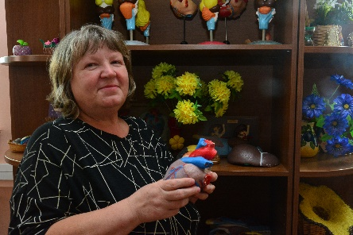 |  |  |  |  | воспитатель
 |  |  |  |  |  |  |  |  |  | 32 г.
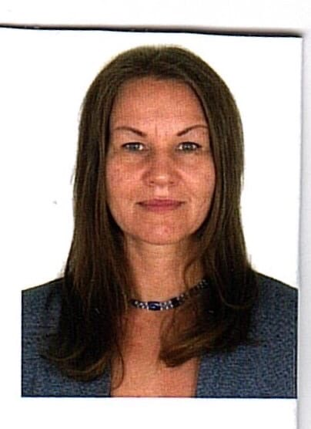 | Суркова Анна Геннадьевна | Высшее профессиональное | Лингвист. Переводчик |  | Учитель иностранного (китайского языка) |  | Лингвистика и межкультурная коммуникация |  | 17 л. | 1г.
 | Терскова Наталья Васильевна | высшее профес-сиональное | Учитель начальных классов | высшая | учитель начальных классов | учитель начальных классов | Педагогика и методика начального образования | повышение квалификации 2016 г.; проф. перепод-готовка 2014 г. | 32 г. | 32 г.
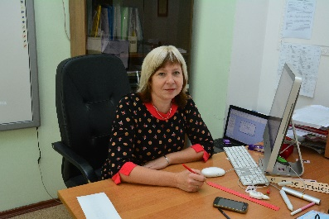 |  |  |  |  | воспитатель |  |  |  |  | 31 г.
 | Трофимова Татьяна Сергеевна | высшее профес-сиональное | Учитель начальных классов и информатики |  | учитель начальных классов |  | Педагогика и методика начального образования | повышение квалификации 2016 г. | 5 л. | 5 л.
 |  |  |  |  | воспитатель |  |  |  |  | 4 г.
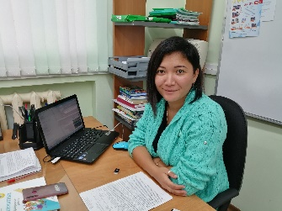 | Хазраткулова Лаура Набижоновна | высшее профес-сиональное | учитель математики и информатики |  | учитель | учитель математики и инфор-матики | математика и информатика | повышение квалификации 2017 г.; проф. перепод-готовка 2014 г. | 9 л. | 5 л.
 |  |  |  |  | воспитатель |  |  |  |  | 4 г.
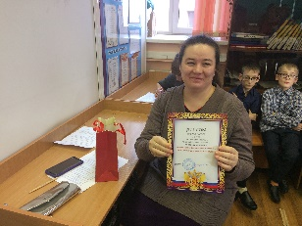 | Хохрина Светлана Сергеевна | высшее профес-сиональное | педагог- психолог |  | воспитатель |  | педагогика и психология | повышение квалификации 2016 г. | 14 л. | 10 л.
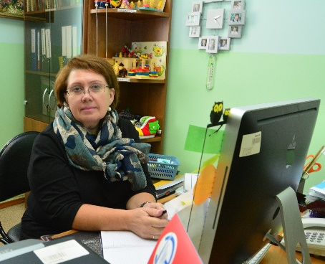 | Черепанова Зинаида Васильевна | высшее профес-сиональное | Учитель-олигофрено-педагог |  | учитель-дефектолог |  | Олигофрено-педагогика | повышение квалификации 2017 г.; проф. перепод-готовка 2014 г. | 35 л. | 4 г.
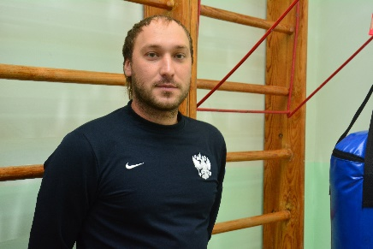 | Штейбрехер Дмитрий Андреевич | высшее профес-сиональное | учитель БЖ и педагог по физической культуре |  | учитель | учитель физической культуры | Безопасность жизнедеятельности с дополнительной специальностью Физическая культура | повышение квалификации 2017 г. | 4 г. | 4 г.
 |  |  |  |  | инструктор АФК |  |  |  |  | 4 г.

